Отчет по лабораторной работе №8
  - Операционные системы
Головко Екатерина Андреевна
Содержание

1. Цель работы
Ознакомление с инструментами поиска файлов и фильтрации текстовых данных. Приобретение практических навыков: по управлению процессами (и заданиями), по проверку использования диска и обслуживанию файловых систем.

2. Задание
- Вход в систему
- Записывание информации в файл и дописывание информации
- Вывод имен файлов с определенным разрешением
- Определение файлов, начинающихся с определенного символа
- Выведение постранично на экран имен файлов
- Запуск процесса в фоновом режиме
- Удаление файла
- Запуск редактора в фоновом режиме
- Определение идентификатора процесса
- Завершение процесса
- Выполнение команд df и du
- Вывод имен всех директорий домашнего каталога

3. Теоретическое введение
В системе по умолчанию открыто три специальных потока: – stdin — стандартный поток ввода (по умолчанию: клавиатура), файловый дескриптор 0; – stdout — стандартный поток вывода (по умолчанию: консоль), файловый дескриптор 1; – stderr — стандартный поток вывод сообщений об ошибках (по умолчанию: консоль), файловый дескриптор 2. Большинство используемых в консоли команд и программ записывают результаты своей работы в стандартный поток вывода stdout. Например, команда ls выводит в стандартный поток вывода (консоль) список файлов в текущей директории. Потоки вывода и ввода можно перенаправлять на другие файлы или устройства. Проще всего это делается с помощью символов >, >>, <, <<.
Конвейер (pipe) служит для объединения простых команд или утилит в цепочки, в которых результат работы предыдущей команды передаётся последующей.
Чаще всего скрипты на Bash используются в качестве автоматизации каких-то рутинных операций в консоли, отсюда иногда возникает необходимость в обработке stdout одной команды и передача на stdin другой команде, при этом результат выполнения команды должен обработан.
Команда find используется для поиска и отображения на экран имён файлов, соответствующих заданной строке символов. Путь определяет каталог, начиная с которого по всем подкаталогам будет вестись поиск.

4. Выполнение лабораторной работы

4.1 Задание №1
Вхожу в систему с нужным именем пользоватея и открываю терминал (рис. 1).
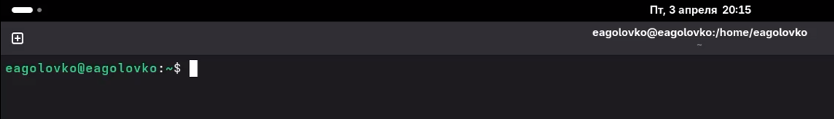
Рисунок 1: Терминал

4.2 Задание №2
Записываю в файл названия файлов, содержащихся в каталоге /etc. Затем дописываю в этот же файл названия файлов из домашнего каталога (рис. 2).
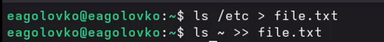
Рисунок 2: Запись дозапись в файл
Результат работы команд (рис. 3).
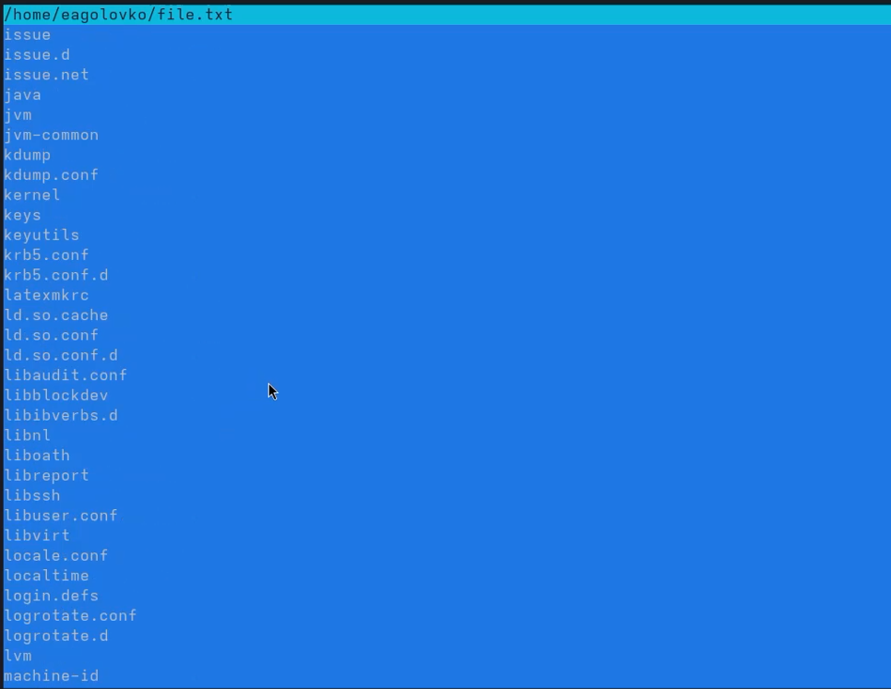
Рисунок 3: Результат

4.3 Задание №3
Вывожу список имен файлов из file.txt, имеющих расширение .conf(рис. 4).
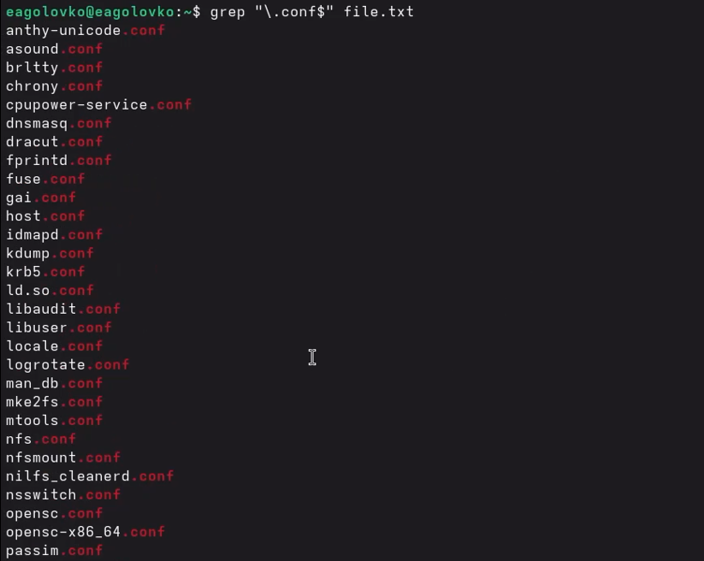
Рисунок 4: Вывод списка имен файлов
Записываю их в новый текстовый файл(рис. 5).
Рисунок 5: Запись в текстовый файл
Результат работы предыдущей команды (рис. 6).
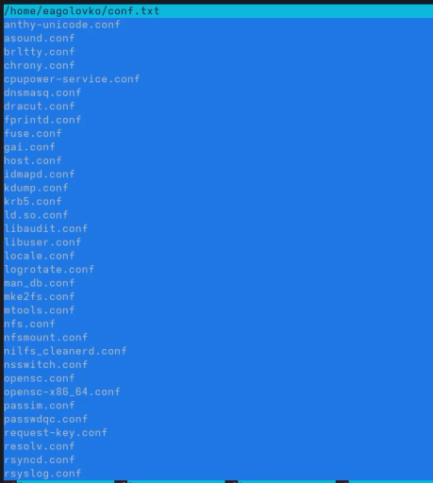
Рисунок 6: Результат

4.4 Задание №4
Определяю, какие файлы в домашнем каталоге начинаются с символа с.
1 вариант (рис. 7).
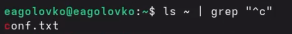
Рисунок 7: 1 вариант
2 вариант (рис. 8).
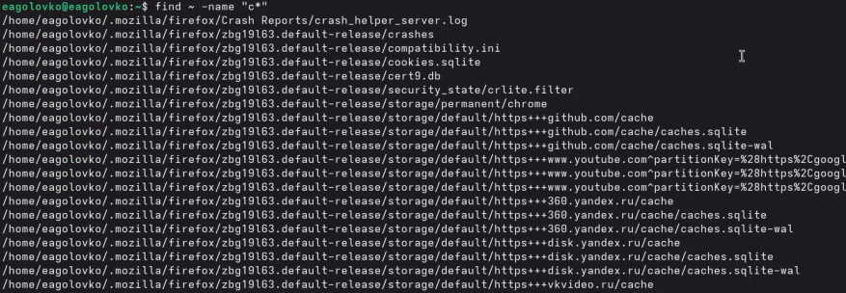
Рисунок 8: 2 вариант
3 вариант (рис. 9).
Рисунок 9: 3 вариант

4.5 Задание №5
Вывожу имена файлов по странично из каталога /etc, начинающиеся с символа h (рис. 10).
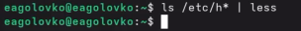
Рисунок 10: Команда
Результат (рис. 11).
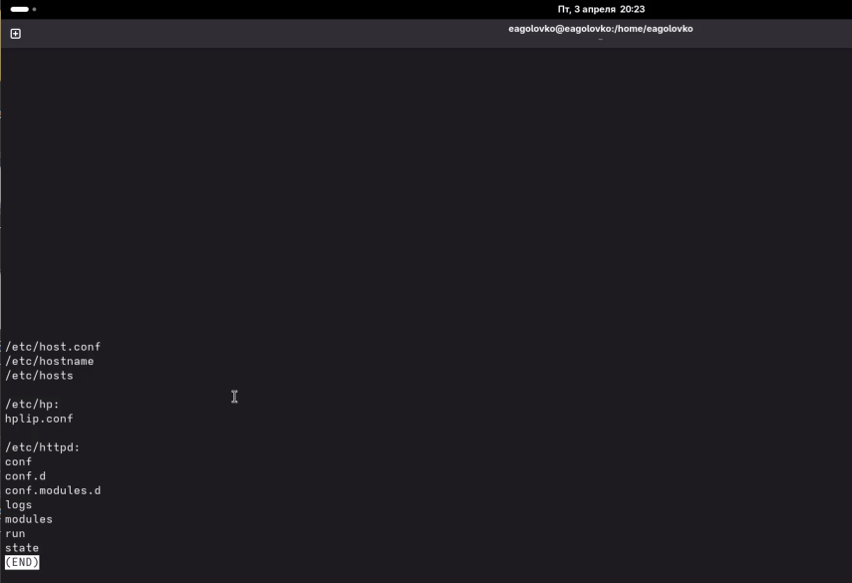
Рисунок 11: Результат

4.6 Задание №6
Запускаю в фоновом режиме процесс, который будет записывать в файл ~/logfile файлы, имена которых начинаются с log (рис. 12).
Рисунок 12: Запуск фонового процесса

4.7 Задание №7
Удаляю файл, который участвует в фоновом процессе, и из-за этого прерывается сам процесс (рис. 13).
Рисунок 13: Удаление файла

4.8 Задание №8
Запускаю редактор gedit в фоновом режиме (рис. 14).
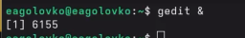
Рисунок 14: Запуск фонового режима

4.9 Задание №9
Вывожу идентификатор процесса gedit(рис. 15).
Рисунок 15: идентификатор процесса gedit
Еще один способ вывода идентификатора процесса (рис. 16).
Рисунок 16: идентификатор процесса gedit

4.10 Задание №10
Читаю справку по команде kill (рис. 17).
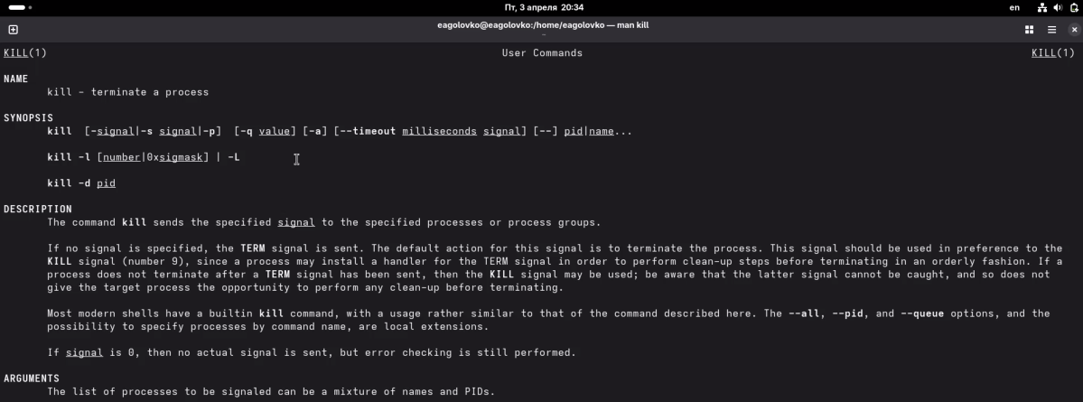
Рисунок 17: man kill
Узнав нужную информацию, прерываю процесс с помощью этой команды (рис. 18).
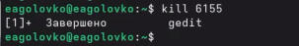
Рисунок 18: Прерывание процесса

4.11 Задание №11
Читаю справку по команде df, она показывает информацию об использовании пространства файловой системы (рис. 19).
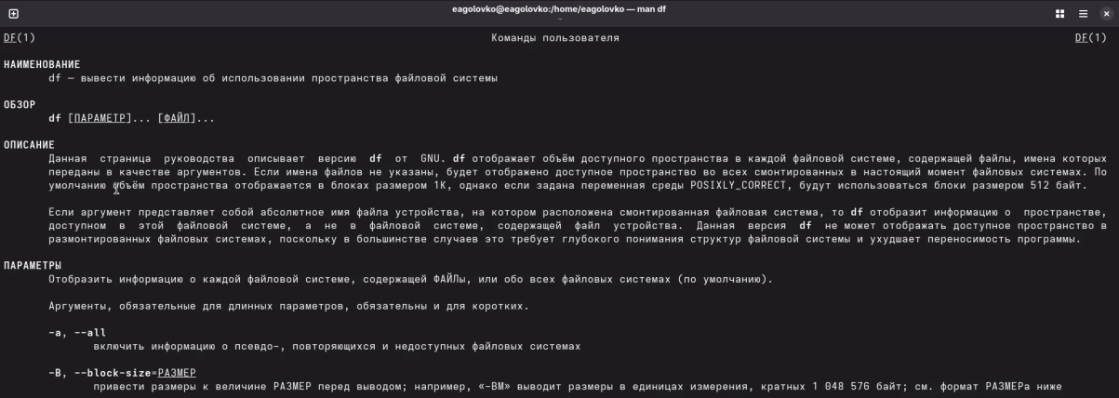
Рисунок 19: man df
Результат этой команды (рис. 20).
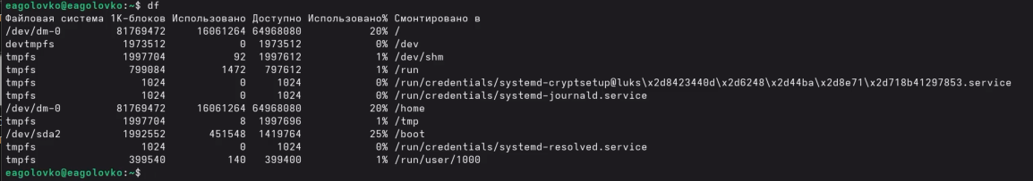
Рисунок 20: Результат
Читаю справку по команде du, она оценивает используемое файлами пространство (рис. 21).
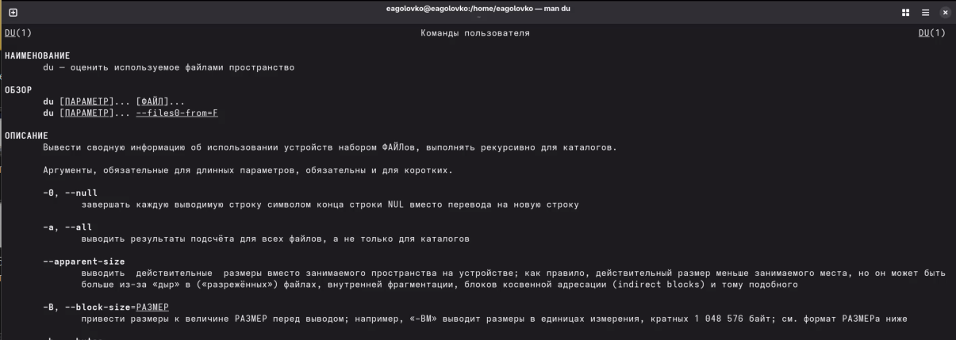
Рисунок 21: man du
Результат этой команды (рис. 23).
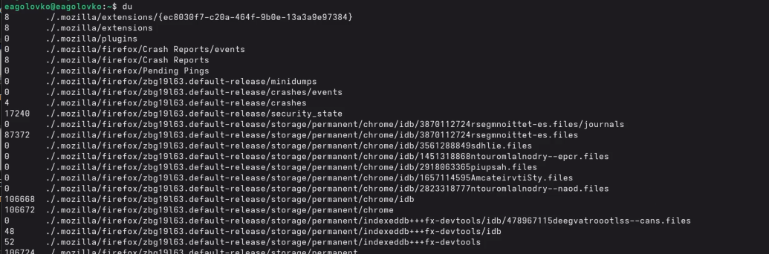
Рисунок 22: Результат

4.12 Задание №12
Вывожу имена всех директорий из моего домашнего каталога (рис. 23).
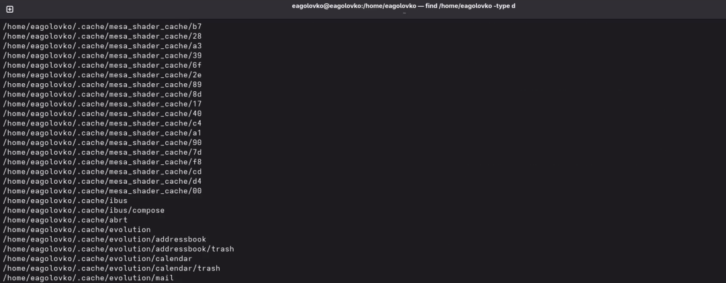
Рисунок 23: Имена всех директорий домашнего каталога

5. Выводы
В ходе данной лабораторной работы я ознакомилась с инструментами поиска файлов и фильтрации текстовых данных, а также приобрела практические навыки по проверке использования диска, по управлению процессами и по обслуживанию файловых систем.

